Przegląd orzecznictwa Europejskiego Trybunału Praw Człowieka
w sprawach dotyczących państw trzecich – luty 2016 r. – suplement

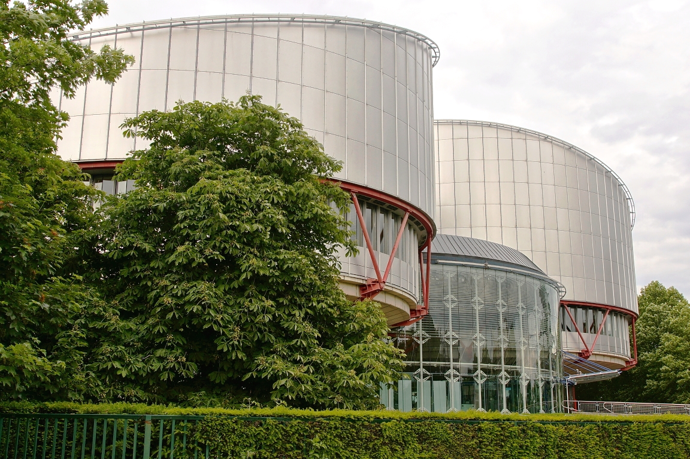

Nr 11 (2016)

* Podane poniżej informacje należy traktować jako jedynie wstępnie sygnalizujące problematykę danego orzeczenia, nie zaś jako pełny opis faktów sprawy, argumentacji Europejskiego Trybunału Praw Człowieka i stwierdzonego naruszenia Konwencji o ochronie praw człowieka i podstawowych wolności. Nie odzwierciedlają oficjalnego stanowiska Trybunału ani Rządu Rzeczypospolitej Polskiej. Również analiza znaczenia wyroku dla systemu prawa polskiego ma charakter wstępny – niezbędne jest przeprowadzenie dalszej, pełnej analizy przez właściwe organy.

Magyar Tartalomszolgáltatók Egyesülete i Index.hu Zrt p. Węgrom, skarga nr 22947/13, wyrok Izby z 2.02.2016 r., ostateczny
- naruszenie art. 10 Konwencji (wolność wyrażania opinii) z uwagi na uznanie przez sądy obiektywnej odpowiedzialności dostawcy usług internetowych i internetowego portalu informacyjnego z tytułu zamieszczenia przez użytkowników obraźliwych i wulgarnych komentarzy na temat przedsiębiorcy
Stan faktyczny i zarzuty skarżącego
Sprawa dotyczyła odpowiedzialności dostawcy usług internetowych (pierwszy skarżący) i internetowego portalu informacyjnego (drugi skarżący) za wulgarne i obraźliwe komentarze umieszczone przez użytkowników na ich stronach internetowych.
Pierwszy skarżący umieścił na swojej stronie internetowej opinię krytykującą praktyki biznesowe dwóch portali internetowych dotyczących nieruchomości. Drugi skarżący opublikował powyższą opinię w całości na swojej stronie. Opinia spotkała się z obraźliwymi i wulgarnymi komentarzami internautów umieszczanymi na stronach obu skarżących. Na stronie pierwszego skarżącego znalazły się m.in. dwa anonimowe komentarze, zawierające sformułowania „śmieciowe strony internetowe dotyczące nieruchomości” oraz „przebiegłe, śmieciowe, bandyckie przedsiębiorstwo”. Na stronie drugiego skarżącego znalazła się wypowiedź zawierająca wulgarne zwroty.
Komentarze mogły być dodawane po zarejestrowaniu się i nie były moderowane lub edytowane przez skarżących przed ich publikacją. Portale internetowe skarżących zawierały zastrzeżenia, że komentarze nie odzwierciedlają własnych opinii skarżących. Funkcjonował też system, który pozwalał użytkownikom portali poprosić o usunięcie nieodpowiednich komentarzy (notice-and-take-down system). W przypadku drugiego skarżącego (Index.hu) komentarze ponadto podlegały częściowo moderacji i bywały usuwane w razie potrzeby.
Firma, której działalności dotyczyły artykuły i komentarze, wniosła pozwy cywilne do sądu krajowego – bez wcześniejszego zwrócenia się o usunięcie komentarzy do zarządzających portalami skarżących. Zarzuciła, że opublikowana opinia, a następnie komentarze miały negatywny wpływ na jej wizerunek. Skarżący natychmiast usunęli komentarze z obu stron internetowych. Sądy krajowe orzekły, że komentarze były obraźliwe i poniżające oraz wychodziły poza akceptowalne granice wolności wypowiedzi, stanowiąc naruszenie dóbr osobistych powoda. Sądy stwierdziły też, że skarżący, umożliwiając użytkownikom portali umieszczenie komentarzy na ich stronach, byli odpowiedzialni za ich treść. Sąd Najwyższy (SN) w szczególności podkreślił, że poprzez umożliwienie czytelnikom komentowania na ich stronach internetowych skarżący przyjęli obiektywną odpowiedzialność za wszelkie wyrządzające szkodę lub bezprawne komentarze czytelników. Odrzucił argument skarżących, iż jedynie pośredniczyli oni w przekazywaniu komentarzy i ponoszą jedynie ograniczoną odpowiedzialność, polegającą na usuwaniu komentarzy wyrządzających szkodę. SN podzielił opinię sądu apelacyjnego, że przedmiotowe komentarze mogły naruszyć dobre imię powoda, a odpowiedzialność skarżących wywodziła się z faktu zezwolenia na ich publikację.
W postępowaniu przed Trybunałem skarżący zarzucali na podstawie art. 10 Konwencji, że poprzez przyjęcie obiektywnej odpowiedzialności portali internetowych za treści komentarzy internetowych umieszczanych przez użytkowników, sądy krajowe ograniczyły prawo do wolności wyrażania opinii skarżących. Twierdzili też, że narusza to wolność komentowania w internecie.
Rozstrzygnięcie Trybunału
Trybunał doszedł do wniosku, że stwierdzając odpowiedzialność skarżących, sądy węgierskie nie dokonały właściwego wyważenia między prawem skarżących do wolności wyrażania opinii (chronionej na podstawie art. 10 Konwencji) a prawem strony powodowej do ochrony jej dobrego imienia (chronionego na podstawie art. 8 Konwencji).
Uznał, że działanie skarżących musi być oceniane w świetle zasad mających zastosowanie wobec prasy. Skarżący zapewniali bowiem platformę dla korzystania z prawa do wolności wyrażania opinii, umożliwiając opinii publicznej rozpowszechnianie informacji i idei. Co do zasady, internetowe portale informacyjne podlegają obowiązkom i odpowiedzialności, choć z uwagi na szczególną naturę internetu, obowiązki te i odpowiedzialność mogą się do pewnego stopnia różnić od obowiązków tradycyjnych wydawców, w szczególności w odniesieniu do treści pochodzących od osób trzecich.
W sprawie Delfi AS p. Estonii (skarga nr 64569/09, wyrok Wielkiej Izby z dnia 16.06.2015 r.), mając na uwadze zadania i obowiązki dużych, profesjonalnie zarządzanych portali internetowych, działających na zasadach komercyjnych, Trybunał stwierdził, że nie było niezgodne z Konwencją nałożenie odpowiedzialności na takie portale za komentarze niektórych użytkowników (zidentyfikowanych lub anonimowych), naruszające prawa osobiste innych osób i w sposób oczywisty noszące znamiona mowy nienawiści lub podżegania do przemocy.
W sprawie skarżących, jak podkreślił Trybunał, brak było jednak elementów mowy nienawiści i podżegania do przemocy. Mimo obraźliwego i wulgarnego języka komentarze nie stanowiły mowy oczywiście bezprawnej. Pierwszy skarżący był ponadto samoregulacyjnym organem non-profit, choć w przypadku działalności drugiego skarżącego można mówić o istnieniu interesu ekonomicznego.
Trybunał uznał, że kryteria wypracowane w wyroku w sprawie Delfi AS p. Estonii w celu oceny odpowiedzialności dużego internetowego portalu informacyjnego za brak bezzwłocznego usunięcia komentarzy stanowiących mowę nienawiści lub podżeganie do przemocy, powinny mieć zastosowanie również w obecnej sprawie. Trybunał zatem ocenił na podstawie poniższych kryteriów, czy rozstrzygnięcia sądów krajowych w odniesieniu do odpowiedzialności portalu internetowego za komentarze nie zawierające elementów mowy nienawiści i nie podżegające do przemocy zapewniły słuszną równowagę między prawem do wolności wyrażania opinii skarżących a prawem do ochrony dobrego imienia przedsiębiorstwa.
1) Kontekst i treść komentarzy – Trybunał zauważył, że komentarze dotyczyły artykułu odnoszącego się do kwestii mających znaczenie publiczne (nieetycznych, wprowadzających w błąd praktyk biznesowych). Już wcześniej napłynęła na tym tle lawina skarg do organów ochrony konsumenta i wszczęte zostały różne procedury przeciwko przedsiębiorcy prowadzącemu strony internetowe dotyczące nieruchomości. Artykuł miał wystarczające oparcie w faktach, nie prowokował też do bezinteresownie obraźliwych komentarzy. Sądy nie przeanalizowały, jaką rolę odegrali skarżący w generowaniu przedmiotowych komentarzy. Oceniając zaś treść komentarzy, Trybunał zauważył, że mimo że obraźliwe i wulgarne, nie miały one charakteru zniesławiającego stwierdzenia co do faktów, a osądu wartościującego lub opinii. Na ich treść wpływ miała częściowo m.in. osobista frustracja autorów komentarzy, wynikająca z faktu, iż osoby te zostały wprowadzone w błąd przez pozywające przedsiębiorstwo. Wypowiedzi te można uznać za formę źle przemyślanej reakcji i zostały uczynione w ramach trwającego sporu dotyczącego praktyk biznesowych powoda uznawanych za krzywdzące przez wielu klientów. Trybunał uznał też, że nie można pominąć specyfiki stylu komunikacji na niektórych portalach internetowych. Podkreślił, że podobne sformułowania były powszechne na wielu portalach, przez co wpływ, jaki można im przypisać, był zmniejszony.
2) Odpowiedzialność autorów komentarzy – Trybunał zauważył, że sądy krajowe nie zbadały możliwości ustalenia danych autorów komentarzy. Zadowoliły się faktem, że skarżący ponosili pewną odpowiedzialność za komentarze, jako że rozpowszechnili oni zniesławiające wypowiedzi. Jednak w żadnym miejscu nie dokonały one oceny proporcjonalności pociągnięcia do odpowiedzialności faktycznych autorów komentarzy w stosunku do pociągnięcia do odpowiedzialności skarżących. Trybunał uznał, że zapewnianie przez skarżących platformy dla osób trzecich do realizowania przez nie ich wolności wyrażania opinii stanowiło działalność dziennikarską szczególnego rodzaju. Pociągnięcie skarżących do odpowiedzialności za rozpowszechnienie komentarzy osób trzecich jest trudne do pogodzenia z orzecznictwem Trybunału, w świetle którego ukaranie dziennikarza za udzielenie pomocy w rozpowszechnianiu wypowiedzi osoby trzeciej zawartych w wywiadzie mogłoby poważnie zaszkodzić wnoszeniu przez prasę wkładu do debaty publicznej i nie powinno być przewidziane, chyba że zachodzą wyjątkowo istotne powody za tym przemawiające.
3) Środki podjęte przez skarżących oraz zachowanie strony pokrzywdzonej – sądy krajowe nie zbadały ani zachowania skarżących, ani strony powodowej. Skarżący zostali pociągnięci do odpowiedzialności, mimo że natychmiast po otrzymaniu wiadomości o wszczęciu postępowania cywilnego usunęli zakwestionowane komentarze. Sądy zignorowały również fakt, że skarżący wdrożyli środki generalne mające na celu zapobieganie lub usuwanie zniesławiających komentarzy na ich stronie (disclaimer, zakazanie zamieszczania treści naruszających prawa osób trzecich, powołanie zespołu moderatorów częściowo moderujących treści komentarzy na stronie jednego ze skarżących, system notice-and-take-down wdrożony przez obu skarżących). Sądy mimo to stwierdziły odpowiedzialność obiektywną skarżących z tytułu zezwolenia przez nich na zamieszczanie bez wcześniejszego filtrowania komentarzy na ich stronie. W opinii Trybunału stanowiło to nadmierny i niepraktyczny wymóg, mogący podważać wolność rozpowszechniania informacji w internecie. Z drugiej strony sądy pominęły, że powód nigdy nie wnioskował do skarżących o usunięcie przedmiotowych komentarzy, a od razu zwrócił się do sądu.
4) Skutki komentarzy dla pokrzywdzonej strony – Trybunał przypomniał, że w sprawie chodziło jedynie o wizerunek handlowy przedsiębiorcy i jego interesy o charakterze głównie ekonomicznym, bez wymiaru moralnego, jaki zachodzi, gdy w grę wchodzi dobre imię i godność osób indywidualnych. Konsekwencje dla przedsiębiorcy muszą być rozpatrywane w zestawieniu z konkretnymi okolicznościami sprawy. W chwili publikacji artykułu oraz komentarzy na stronach internetowych skarżących, przeciwko pozywającemu przedsiębiorcy toczyły się już odpowiednie postępowania. Dlatego też Trybunał nie był przekonany, że komentarze umieszczone na stronach skarżących były w stanie wywrzeć dodatkowy lub znaczący wpływ na wizerunek tego przedsiębiorcy. W opinii Trybunału, sądy krajowe nie oceniły również, czy komentarze osiągnęły wystarczający poziom powagi i były dokonane w sposób rzeczywiście powodujący uszczerbek na biznesowym wizerunku powoda.
5) Skutki komentarzy dla skarżących – Trybunał zauważył, że choć wyrok sądów krajowych nie nakładał na skarżących obowiązku zapłaty odszkodowania, nie jest wykluczone, że mógłby on stanowić podstawę do dalszych działań prawnych przeciwko skarżącym w celu uzyskania takiego odszkodowania. Jednak to nie brak ewentualnych odszkodowań, a sposób, w jaki sądy określiły odpowiedzialność portali internetowych za komentarze osób trzecich, stanowi kwestię mającą decydujące znaczenie dla Trybunału. Przypisanie odpowiedzialności skarżącym mogło wywrzeć możliwe do przewidzenia negatywne konsekwencje dla możliwości komentowania na portalu internetowym skarżących, np. prowadząc do całkowitego zamknięcia przez nich strefy komentarzy. Takie konsekwencje mogłyby wywrzeć bezpośredni lub pośredni skutek mrożący wobec wolności wypowiedzi w internecie. Byłoby to szczególnie szkodliwe w przypadku portalu internetowego pierwszego skarżącego, który działał na zasadzie non-profit.
Trybunał skrytykował fakt, że sądy krajowe nie dokonały żadnej oceny, jaki wpływ na wolność wypowiedzi w internecie będzie miało zastosowanie zasad odpowiedzialności cywilnoprawnej wobec internetowego portalu informacyjnego ani też nie dokonały wyważenia między interesem związanym z wolnością wypowiedzi w internecie a interesem pozywającego przedsiębiorstwa. Zaniechanie to już samo w sobie poddaje w wątpliwość, czy poziom ochrony praw związanych z wolnością wyrażania opinii na poziomie krajowym był odpowiedni.
W konkluzji Trybunał wyraził obawy, że koncepcja odpowiedzialności, na której rygorystycznie oparły swe stanowisko sądy węgierskie, efektywnie uniemożliwia przeprowadzenie procesu poszukiwania równowagi (balancing) między konkurującymi prawami i interesami zgodnie z kryteriami orzecznictwa Trybunału.
Trybunał przypomniał też, że w sprawie Delfi As uznał, iż system zgłaszania i usuwania nieodpowiednich komentarzy (tzw. notice-and-take-down), wyposażony w efektywne procedury pozwalające na szybką reakcję, w wielu sprawach może stanowić wystarczające narzędzie dla zapewnienia właściwej równowagi między prawami i interesami wszystkich zainteresowanych osób. Trybunał nie dostrzegł żadnych powodów, by uznać, że system taki nie zapewniłby odpowiedniej ochrony wizerunku pozywającego przedsiębiorcy również w obecnej sprawie. Przypomniał co prawda, że w przypadkach komentarzy mających charakter mowy nienawiści lub bezpośrednich gróźb wymierzonych w integralność fizyczną osób, prawa i interesy tych osób oraz społeczeństwa jako całości mogą uzasadniać wprowadzenie przez państwa odpowiedzialności internetowych portali informacyjnych w przypadku, gdy nie podejmą one środków zapewniających bezzwłoczne usuwanie komentarzy w sposób oczywisty bezprawnych – nawet bez zawiadomienia ze strony ofiary lub osób trzecich. Jednakże tego typu okoliczność nie miała zastosowania w sytuacji skarżących.
Z powyższych względów Trybunał jednomyślnie stwierdził naruszenie art. 10 Konwencji. Skarżący nie dochodzili słusznego zadośćuczynienia. Do wyroku została dołączona opinia odrębna sędziego Kūrisa, zbieżna ze zdaniem większości.
Znaczenie wyroku dla Polski – wyrok dotyczy kwestii granic odpowiedzialności portali internetowych za zamieszczane na nich komentarze użytkowników. Rozwija i doprecyzowuje zasady i kryteria wskazane w wyroku Wielkiej Izby Trybunału ws. Delfi AS p. Estonii (skarga nr 64569/09, wyrok z 16.06.2015 r.). Istotne wydaje się zwłaszcza odróżnienie przez Trybunał przypadków, gdy wypowiedź ma charakter mowy nienawiści lub podżegania do przemocy, od przypadków obraźliwych lub wulgarnych wypowiedzi pozbawionych tych elementów. W odniesieniu do tych pierwszych Trybunał dopuszcza nałożenie przez państwo dalej idącej odpowiedzialności portali internetowych, opartej na obowiązku bezzwłocznego usuwania tego typu komentarzy nawet bez zawiadomienia. W przypadku tych drugich uznaje, iż w wielu sprawach wystarczające może być sprawne funkcjonowanie tzw. systemu notice-and-take-down, tj. systemu umożliwiającego usuwanie komentarzy w oparciu o zawiadomienie.
Jednocześnie Trybunał krytykuje stosowanie zasad odpowiedzialności obiektywnej z tytułu samego umożliwienia zamieszczania na portalu niefiltrowanych, obraźliwych komentarzy użytkowników. Zasady odpowiedzialności stosowane w odniesieniu do spraw tego typu powinny bowiem umożliwiać staranne wyważenie przez sąd różnych konkurujących praw i interesów związanych z wolnością wyrażania opinii i poszanowaniem praw i dobrego imienia osób w świetle kryteriów wypracowanych w orzecznictwie Trybunału. Wyrok po raz kolejny podkreśla konieczność odpowiedniego uzasadniania orzeczeń sądów dotyczących wolności wyrażania opinii z uwzględnieniem zasad Konwencji. Wyrok warto dokładnie przeanalizować i rozpowszechnić wśród sądów, prokuratury i policji, a także wśród organów etyki mediów i dziennikarzy.

